**Test Case Tracking Management Tools**

**Soal :**

1. Buatlah simulasi terjadinya bugs pada suatu feature (Story, Task, Subtask). Deskripsikan Feature dan Bugs (minimal 2 untuk bugs) dari simulasi yang dibuat pada Jira. Lampirkan screenshot step-step pekerjaan berupa docs atau pdf.

Jawaban :

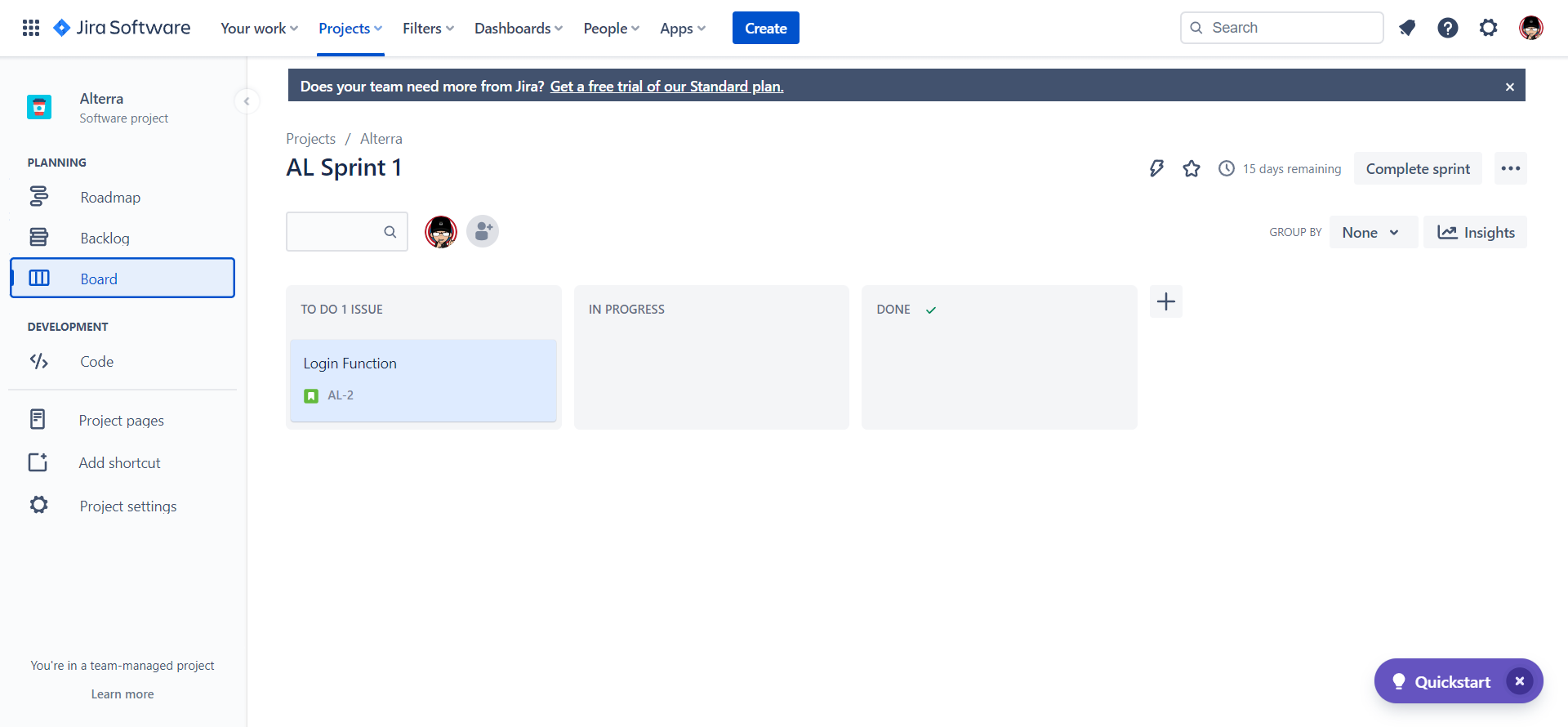

*Membuat story untuk dikerjakan tim*

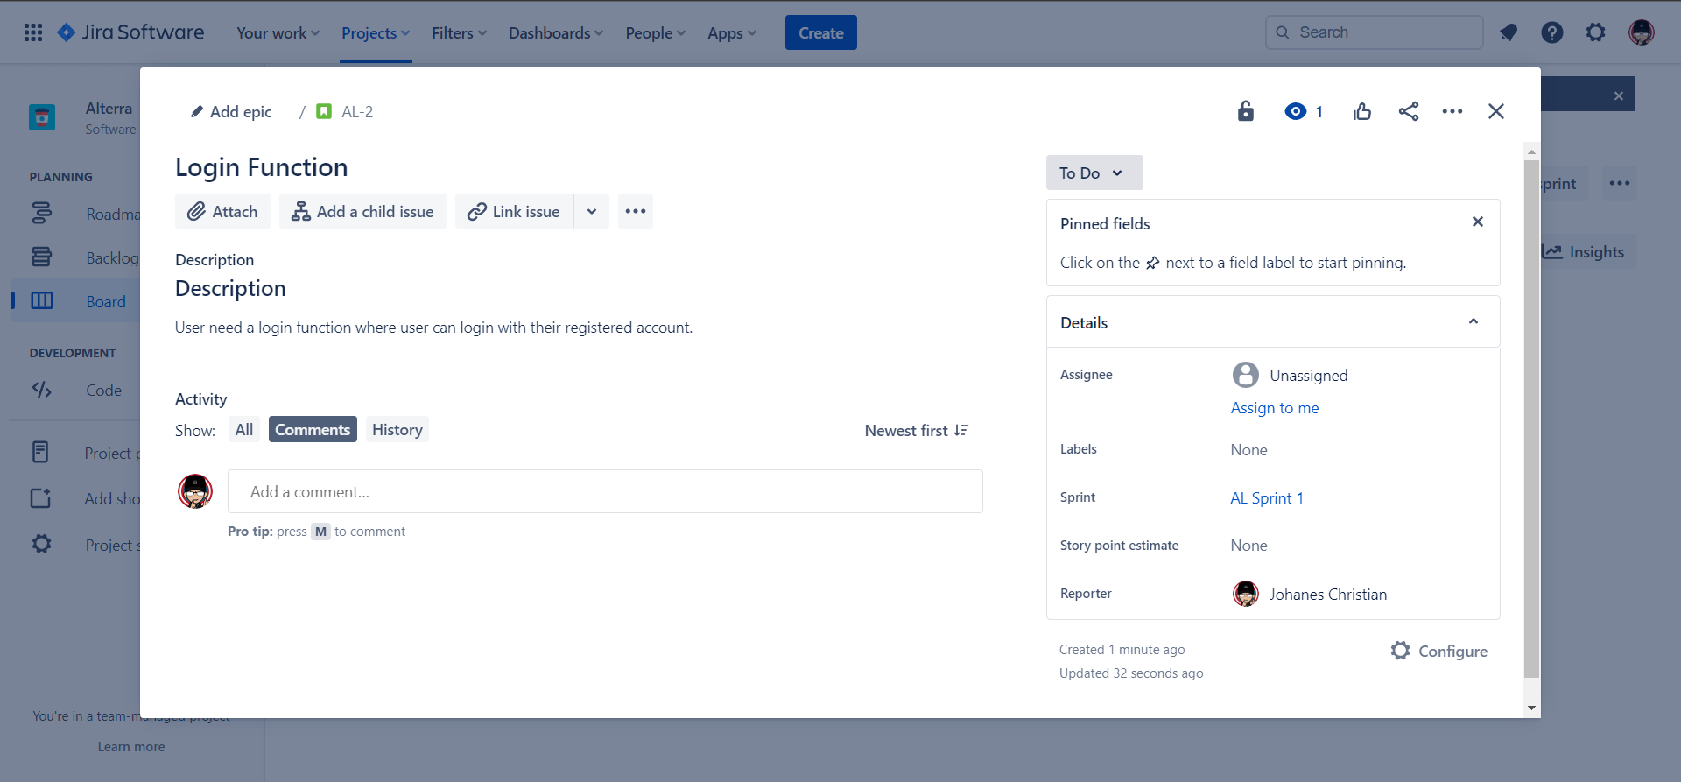

*Deskripsi story yang dibuat*

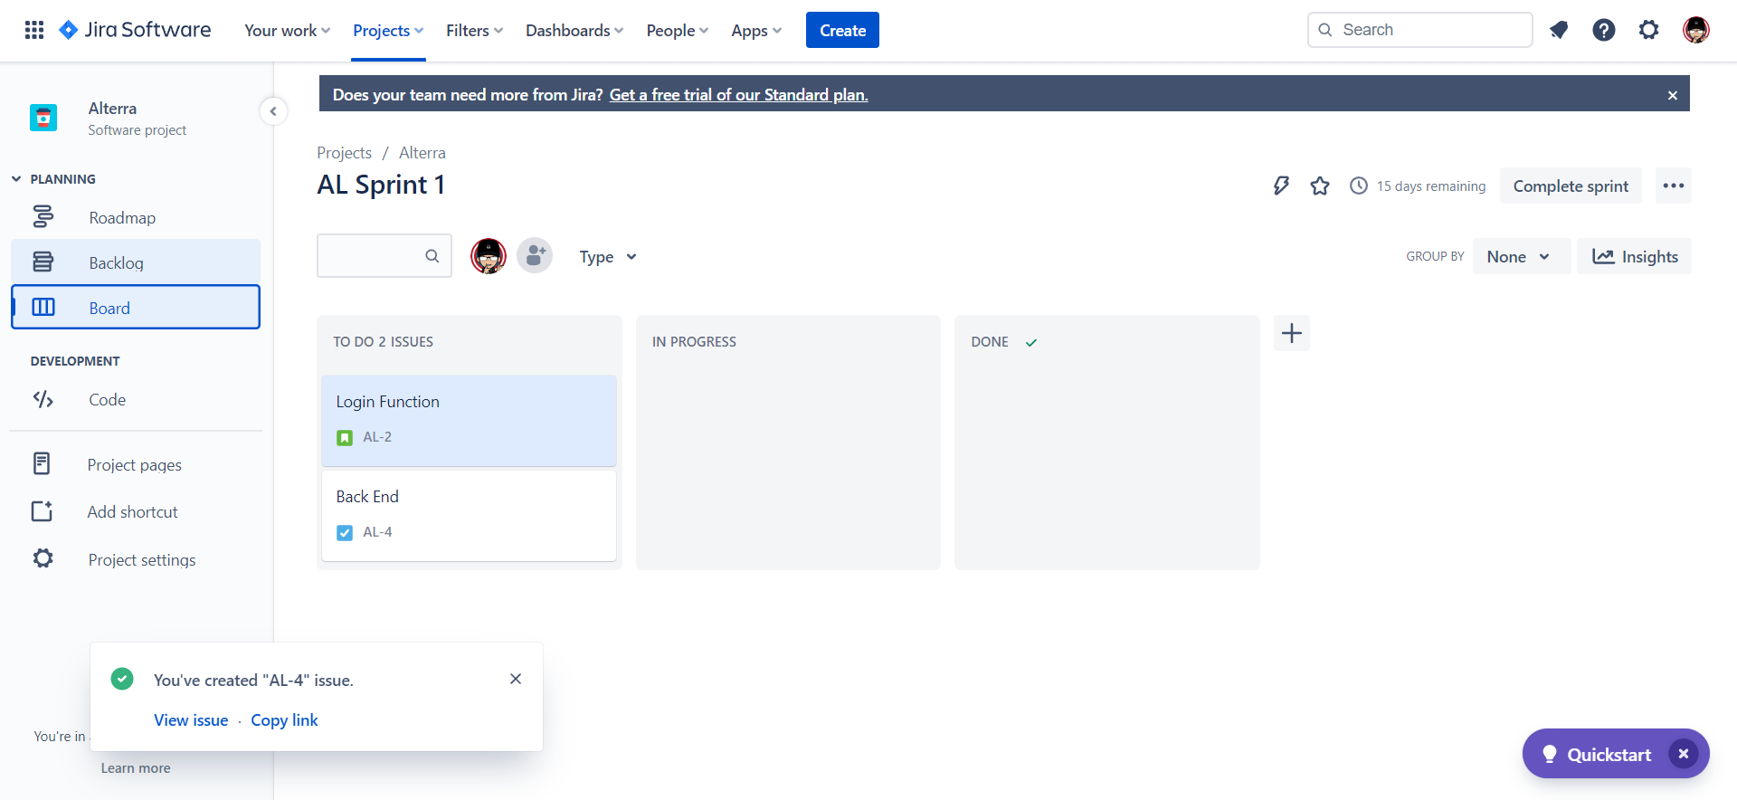

*Membuat task untuk dikerjakan*

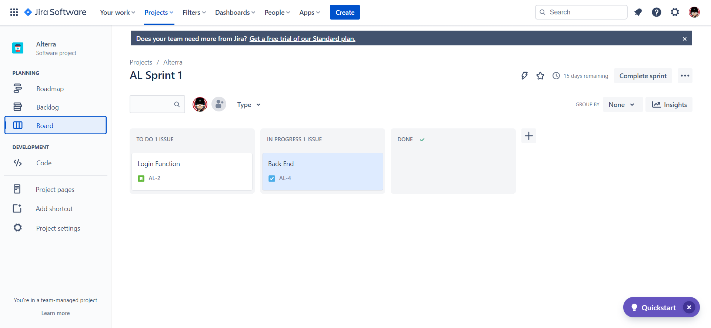

*Pindah ke section in progress karena sedang dikerjakan*

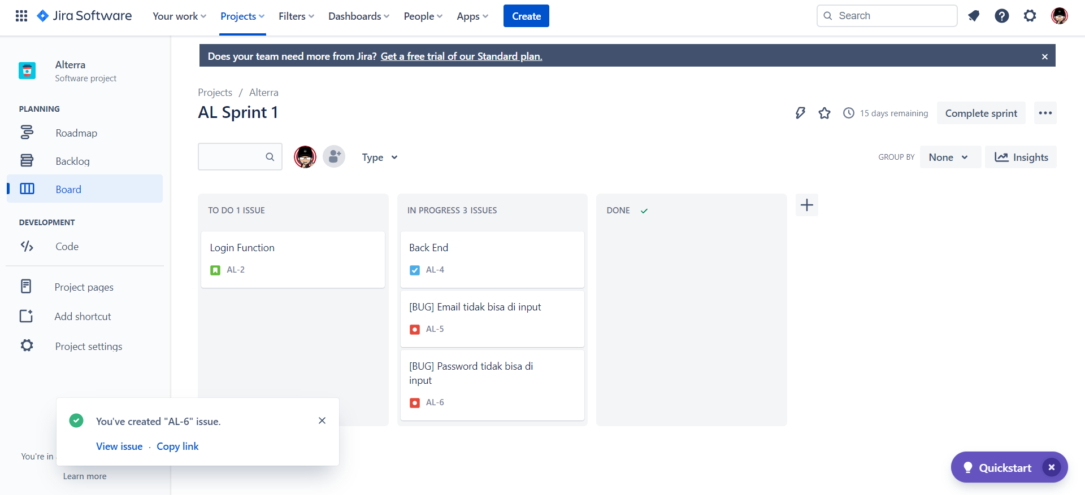

*Membuat bug dimana itu memblock task back end*

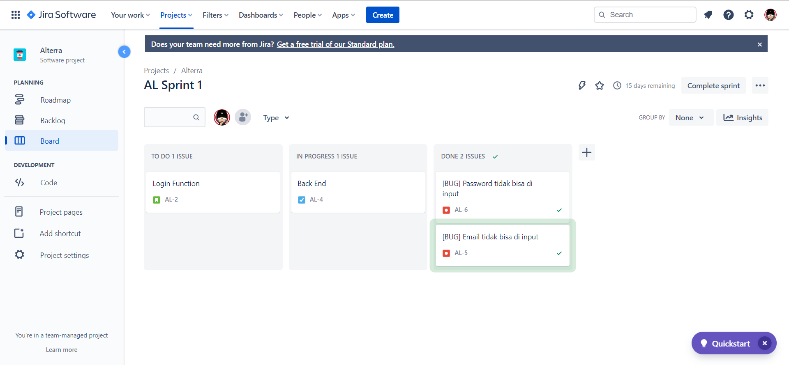

*Bug selesai diselesaikan*

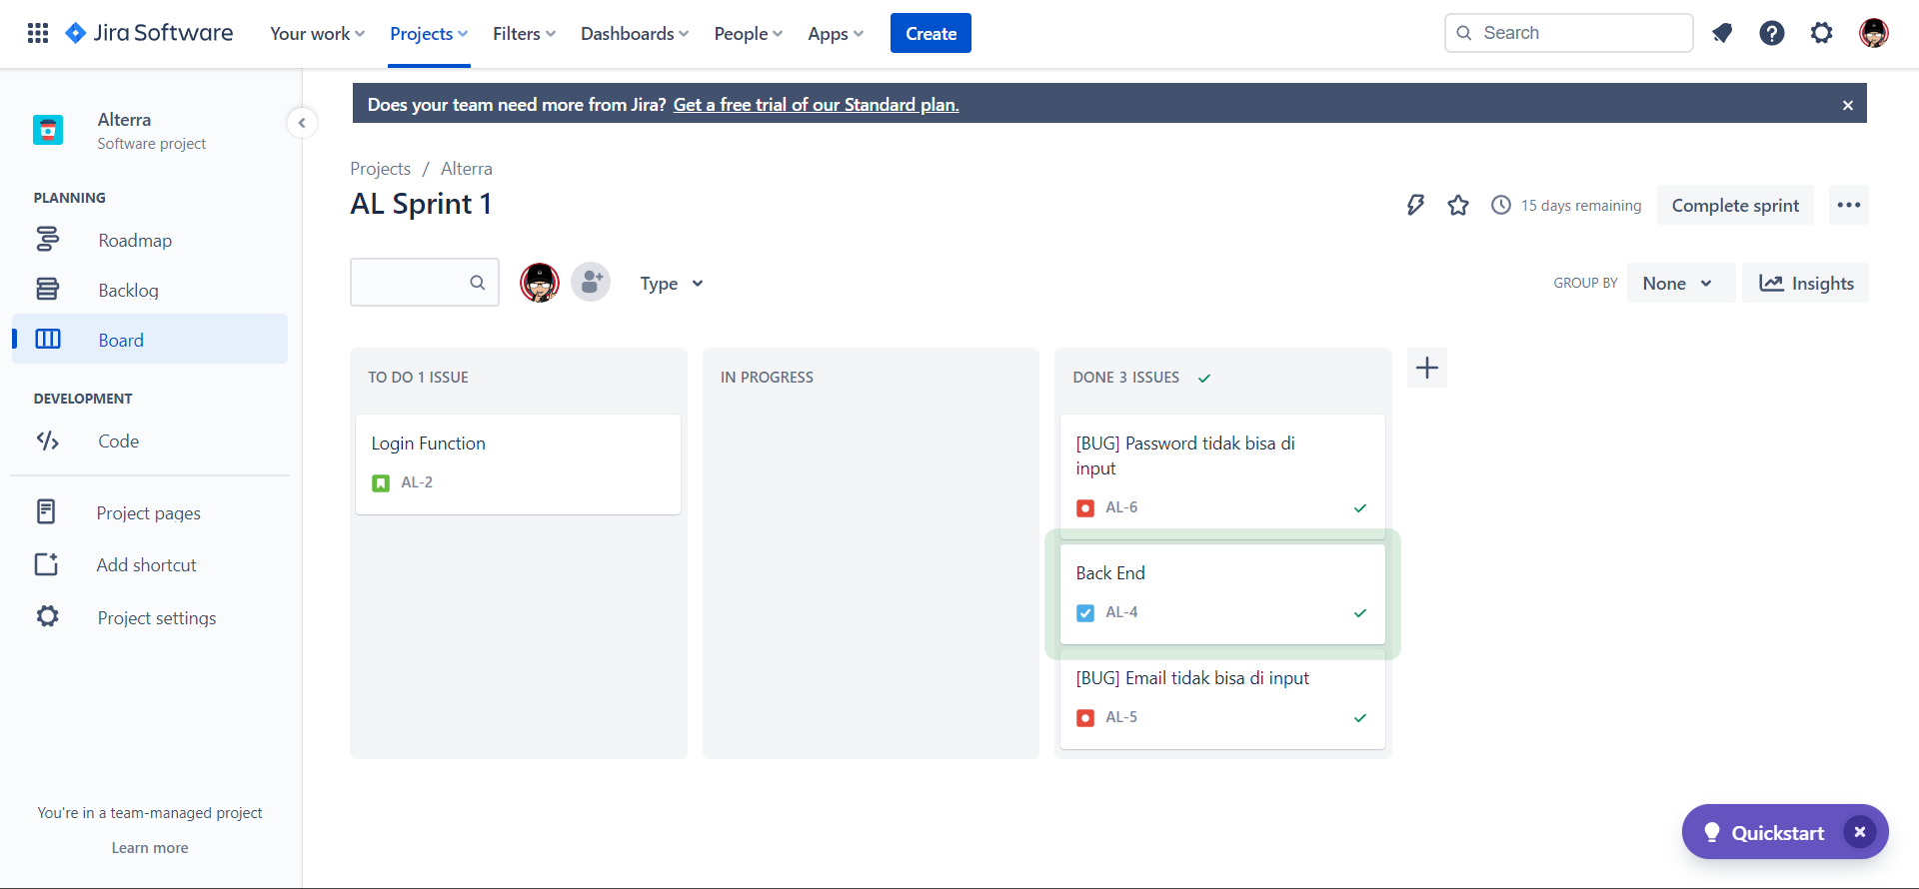

*Task sudah selesai*